**Explicación de using en C#**

El **using** en C# tiene **dos funciones principales** dependiendo de cómo se use:

**1. Importar espacios de nombres (namespaces)**

Cuando using se usa al **principio** de un archivo de código, sirve para **importar librerías o espacios de nombres** que contienen clases, métodos y otros recursos que puedes usar en tu programa.

**Ejemplo:**

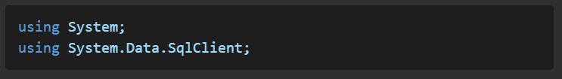

* **System**: Importa funcionalidades básicas de C# como Console.WriteLine().
* **System.Data.SqlClient**: Permite trabajar con bases de datos SQL usando clases como SqlConnection y SqlCommand.

**¿Para qué sirve?**  
Evita tener que escribir el nombre completo de las clases cada vez.

**Sin using:**



**Con using:**



**2. Manejo automático de recursos (bloques using)**

Cuando using se usa como un **bloque** en el código, sirve para **gestionar recursos** que deben ser liberados automáticamente cuando ya no se necesitan. Esto es especialmente útil con recursos como **conexiones a bases de datos**, **archivos** o **streams**, que deben cerrarse correctamente para evitar problemas.

**Sintaxis:**

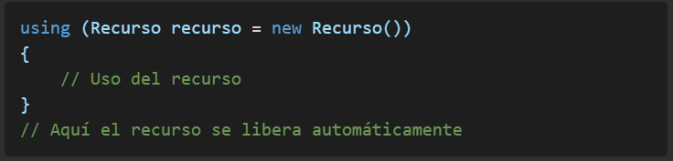**Ejemplo con base de datos:**

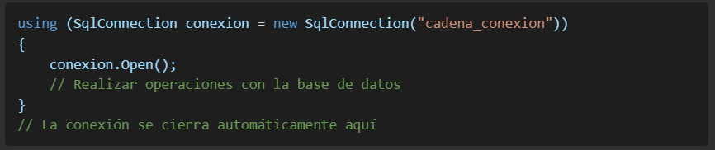

**¿Por qué usar using en este caso?**

* **Evita olvidarse de cerrar recursos:** No necesitas escribir conexion.Close(), ya que se cierra solo al salir del bloque using, incluso si ocurre un error.
* **Mejora el rendimiento:** Libera memoria y recursos del sistema automáticamente.
* **Previene errores:** Si no cierras una conexión o archivo correctamente, puedes tener problemas como archivos bloqueados o saturación de la base de datos.

**¿Cuál es la diferencia entre ambos usos?**

* **Importar namespaces:** using al principio del archivo para acceder a librerías.
* **Manejo de recursos:** using como bloque para liberar recursos automáticamente.

**Resumen rápido para recordar:**

1. **using System;** → Importa librerías.
2. **using (recurso)** → Libera recursos automáticamente.

Cuando veas using, pregúntate:

* **¿Estoy importando una librería?** → using System;
* **¿Estoy manejando un recurso que necesita cerrarse?** → using (var recurso = new Recurso()) { ... }